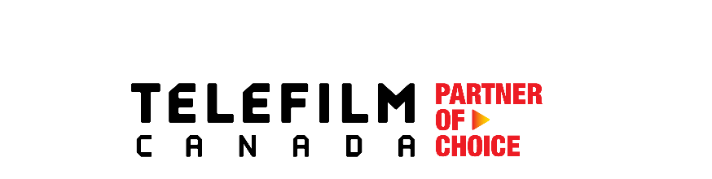
Grille de visibilité pour les activités
Programme de promotion - Admission générale
promotion

Nom de l’activité : | Cliquez ou appuyez ici pour taper du texte. | Date de l’activité : | Cliquez ou appuyez ici pour taper du texte.
Nom du requérant : | Cliquez ou appuyez ici pour taper du texte. | Date du jour : | Cliquez ou appuyez ici pour taper du texte.

Les éléments de visibilité ci-dessous sont fournis à titre d’exemple. Dans le cas où ces éléments ne peuvent être offerts dans le cadre de votre activité, veuillez s.v.p. contacter le chargé de projet de votre région pour proposer des alternatives.

LOGO ET MENTIONS DE TÉLÉFILM - Dans toutes les communications officielles et externes (verbales, écrites, électroniques, etc). La taille et la position du logo traduisant l’importance relative de Téléfilm parmi les partenaires.

ÉLÉMENTS DE VISIBILITÉ REQUIS | VISIBILITÉ OFFERTE?  (oui/non) | DÉTAILS (emplacement, quantités, exemples, etc) – inclure des captures d’écran si possible*  À remplir après la tenue de l’activité
Logo sur les affiches | Choisir une option | Cliquez ou appuyez ici pour taper du texte.
Logo sur le site Web (et lien vers le site Téléfilm) | Choisir une option | Cliquez ou appuyez ici pour taper du texte.
Logo sur le(s) catalogue/programme/invitations | Choisir une option | Cliquez ou appuyez ici pour taper du texte.
Logo sur les communiqués | Choisir une option | Cliquez ou appuyez ici pour taper du texte.
Mot de la direction dans le catalogue/programme/site web | Choisir une option | Cliquez ou appuyez ici pour taper du texte.
Publicité dans le catalogue/programme | Choisir une option | Cliquez ou appuyez ici pour taper du texte.
Occasion d’allocution de Téléfilm (lors de conférence de presse, réception, événement, etc) | Choisir une option | Cliquez ou appuyez ici pour taper du texte.
Mention du soutien de Téléfilm lors de conférence de presse/événements | Choisir une option | Cliquez ou appuyez ici pour taper du texte.
Mention du soutien Téléfilm sur les médias sociaux | Choisir une option | Cliquez ou appuyez ici pour taper du texte.
Bannière/publicité web | Choisir une option | Cliquez ou appuyez ici pour taper du texte.
Bande-annonce  (diffusée à l’ouverture/clôture, avant les projections et autres événements, ateliers ou panels pertinents) | Choisir une option | Cliquez ou appuyez ici pour taper du texte.
Bannière auto-portante | Choisir une option | Cliquez ou appuyez ici pour taper du texte.
Accès aux événements clés/projections en ligne  Billets ou laissez-passer à négocier préalablement avec Téléfilm | Choisir une option | Cliquez ou appuyez ici pour taper du texte.
IMPACT– Quel a été l’impact du financement octroyé par Téléfilm sur votre activité? (Décrire en 2-3 lignes)
Cliquez ou appuyez ici pour taper du texte.

NOTE : Téléfilm devra préalablement approuver le contenu et la conception de tout matériel de communication.
* Les captures d’écran doivent être fournies en pièces jointes.

